Handleiding

Nieuwsbrieven

www.e2e.be
support@e2e.be
09 267 64 77

Inhoudsopgave

1. Inhoudsopgave 2
2. Inschrijfmodule 3
2.1 Gewone inschrijfmodule 3
2.2 Inschrijfmodule met categorieën 3
3. Nieuwbrief maken op de website 4
4. Mailingmodule 5
4.1 het mailingplatform 5
4.2 het templatesysteem 6
4.3 Nieuwsbriefinstellingen 7
4.4 De importfunctie 13

Inschrijfmodule

  - Gewone inschrijfmodule

De nieuwsbrief inschrijfmodule bestaat uit 2 velden:
- Naam en voornaam
- E-mailadres

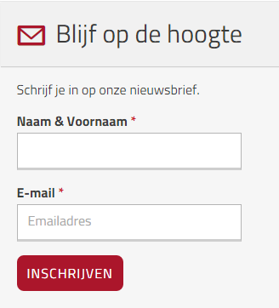

  - Inschrijfmodule met categorieën

Er kunnen ook categorieën gekoppeld worden per inschrijving. Dit kan beheerd worden via de adminisratie-interface.

Via Structuur – Taxonomie – nieuwsbrief categorieën kan u een categorie aanmaken of wijzigen waarop de surfer zich kan abonneren.

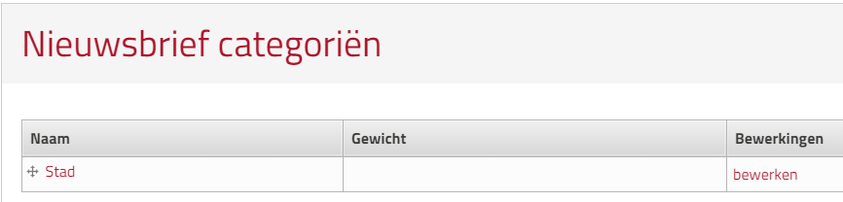

Via “Term toevoegen“ kan u een term of categorie toevoegen.

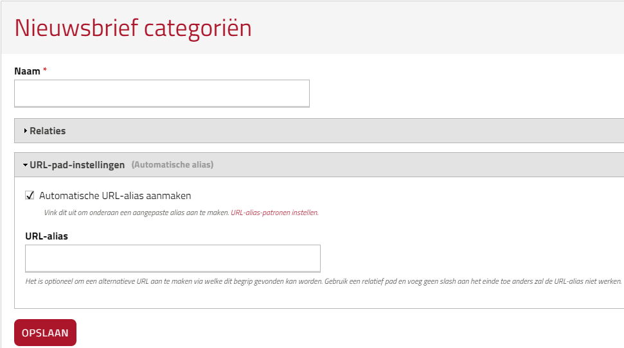
De naam is verplicht. U kan ook met niveaus gaan werken voor een meer complexere structuur.
Een voorbeeld van een inschrijvingsmodule met categorieën:

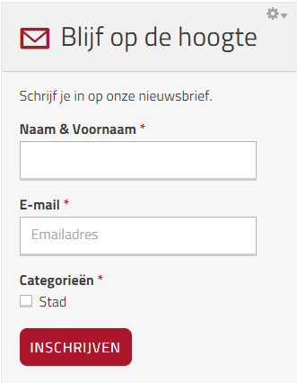

Nieuwbrief maken op de website

Het maken van een nieuwsbrief is vrij eenvoudig. Via de website kan u via “Inhoud”, “inhoud toevoegen” op “Nieuwsbrief” klikken.

U voorziet de nieuwsbrief van een duidelijke titel, misschien met een begeleidende notitie
De nieuwsbriefmodule kan voor iedereen verschillend opgebouwd worden. Dit aan de voorwaarden waaraan een nieuwsbrief moet voldoen. We starten echter van een standaardinstallatie waarbij een banner en inhoud is voorgedefinieerd.

We bepalen vooraf welke inhoudstypes er beschikbaar zijn voor de nieuwsbrief. We kiezen meestal voor nieuwsberichten en nieuwsbriefinhoud, maar dat kunnen ook evenementen en pagina’s zijn. U voegt deze toe door op “item toevoegen” te klikken. Hier kan u gaan zoeken welke nodes er mogen opgenomen worden in de nieuwsbrief.

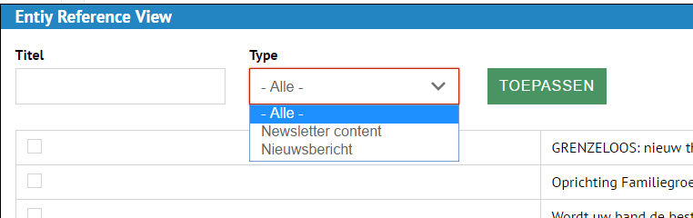

Het aanduiden van een categorie is heel belangrijk. Dit bepaalt tot welke rol de niewsbrief behoort. Een nieuwsbrief kan tot meerdere rollen/categorieën behoren.
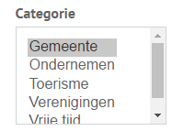
Als u de nieuwsbrief klaar heeft slaat u deze op.
U klikt dan op huidige bekijken.

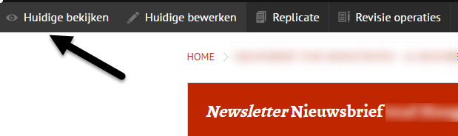

De url kopieert u en plakt deze in de body van de mailingapplicatie.

Mailingmodule

  - het mailingplatform

Er wordt een apart mailingplatform voorzien voor het versturen van de nieuwsbrief. Met een paar handelingen kan u zonder veel werk een nieuwsbrief versturen in een mum van tijd.

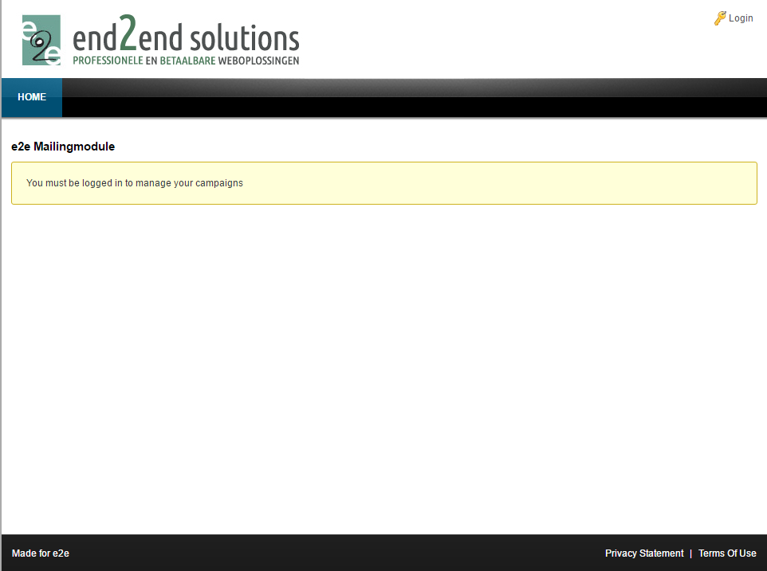

  - het templatesysteem

Eens u ingelogd ziet u het menu-item Mailing. Hier worden alle templates bijgehouden.
Elke mailingtemplate staat voor 1 nieuwsbrief.

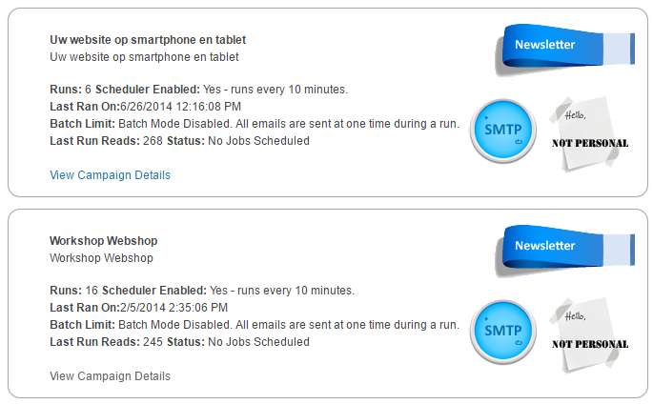

De informatie die u op de template ziet:

De naam van de nieuwsbrief
Runs: hoeveel keer de nieuwsbrief getest of verstuurd is. (Let wel: de testrondes worden hier ook meegeteld)
Last Ran: de laatste keer dat de nieuwsbrief werd verstuurd
Batch limit: er kan in batches gewerkt worden. Je kan in 1 keer alles versturen of per batch (bvb. Naar 3000 mails per job)
Last Run reads: het aantal keren dat de nieuwsbrief werd gelezen.
Status: de status van de nieuwsbrief. In het voorbeeld staat “No jobs Scheduled”. Er zijn geen huidige jobs uit te voeren.

Klikken op de nieuwsbrief brengt u naar de instellingen van de nieuwsbrief

  - Nieuwsbriefinstellingen

De instellingenv van de nieuwsbrief bevat een aantal tabs.

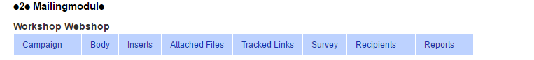

- Campaign

Deze tab bevat nog eens extra menu-items waarvan er een paar zullen gebruikt worden.

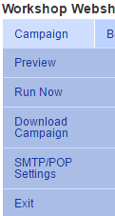

- Preview
Deze toont een voorbeeld van de nieuwsbrief hoe hij er zal zien in een popupvenster.
- Run Now
Dit is de belangrijkste functie van de maliingmodule. Dit menu-item zorgt er voor dat de nieuwsbrief verstuurd wordt. Na grondig alles te controleren klikt men hierop om het verzenden van de nieuwsbrief te beginnen.
- Download Campaign
U kan de nieuwsbrief in een bestand opslaan op uw computer.
- STMP/POP Settings
Dit is vooraf al ingesteld, u hoeft hier niet meer aan te komen.
- Exit
Ga terug naar het templateoverzicht

Met het campaign instellingformulier zet u volgende instellingen juist:

- Name: de naam van de template
- Description: de omschrijving van de template
- Email subject: Het onderwerp dat de geadresseerde zal te zien krijgen
- Send From: het afzender adres
- Include “Base href’ staat standaard af en moet zo blijven als de nieuwsbrief dynamisch opgebouwd wordt.
- Batch options staat altijd aan als u gebruik maakt van batches
- Campaign type is altijd Newsletter

Volgende opties staan aan volgens nieuwsbriefspecificaties:

- Enable personalization: dit staat praktisch altijd af, maar als personalisatie nodig is en de voornaam en achternaam is ingevuld zullen de tokens die in de body van de nieuwsbrief staan vervangen worden.
- Set precendence to bulk: deze optie zegt de mailserver van de geadresseerde dat er niet automatisch moet geantwoordt worden zoals bijvoorbeeld out-of-office replies, dit helpt ook voorkomen dat uw e-mails niet aanzien worden als spam.
- Automatic Run settings is altijd enabled en de host scheduler controlled is geselecteerd.

De belangrijkste knoppen uitgelegd.

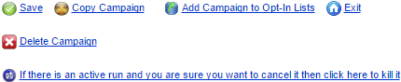

Save: bewaart de nieuwsbrief
Copy campaign: dit kopieert volledig de nieuwsbrief inclusief de opt-in lijsten.
Delete campaign: verwijderd de nieuwsbrief

- Body

Hier wordt de eigenlijke mail opgesteld.
Er zijn 2 types waar we rekening moeten mee houden:

  - statische nieuwsbrieven

Die inhoud werd gemaakt met de editor of een andere programma. Deze wordt opgebouwd in HTML.
Let op dat de optie “Include Base href” aanstaat als u dit wenst te gebruiken.
  - Site Extraction
Deze functionaliteit wordt site extraction genoemd omdat u als het ware de inhoud van de website extraheert en “importeert” in de nieuwsbrief. Dit is een dynamische nieuwsbrief. We hebben hier geen controle over de inhoud. De inhoud komt van de website.
E2E bouwt de structuur van de nieuwsbrief zodat je maar enkele parameters hoeft te veranderen.

  - De Belangrijkste knoppen

Save Campain Body and CSS: Hier bewaart u de inhoud van de nieuwsbrief
Test Simulation: zoals de boodschap tussen haakjes weergeeft wordt dit enkel naar de vaste lijst van geadresseerden gestuurd. Zie topic “Fixed List Recipients”

- Insert

Deze optie wordt niet gebruikt

- Attached files

Als u bij de nieuwsbrief een bijlage wenst mee te verzenden. Meestal wordt dit bij een nieuwsbrief niet gedaan.

- Tracked Links

Deze optie wordt niet gebruikt.

- Survey

Deze optie wordt niet gebruikt.

- Recipients

Deze tab bevat 3 menu-items:

- Recipients

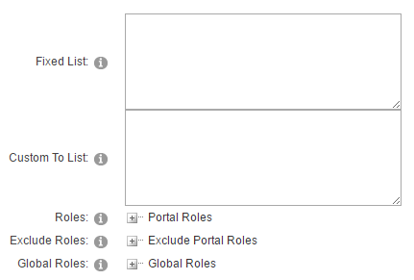

- Fixed list: dit is de vaste lijst met e-mailadressen naar waar gestuurd wordt als u bij een testmail wenst te versturen.
- Custom to list: deze optielijst wordt niet gebruikt.
- Roles: Als u met categorieën werkt op de website kan u hier de categorie aanvinken waarnaar de nieuwsbrief mag verstuurd worden. De categorieën van de website staan gelijk aan de rollen.
- Exclude roles: Naar welke rollen zeker niet mag verstuurd worden.
- Global roles: deze optie wordt niet gebruikt.

- Opt-in manager

Deze manager staat in voor het importeren en exporteren van lijsten met e-mailadressen.
U kan hier ook een andere optin lijst importeren van een andere template

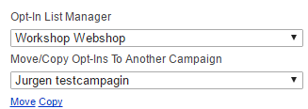

Hier kan u voorgedefinieerde lijsten met e-mailadressen importeren. Het importbestand moet aan speficieke eisen voldoen. (Voornaam – Achternaam – Emailadres)

Het bestand moet opgeslaan worden in CSV (comma seperated) formaat en kan deze opladen in het systeem.

Als er meer dan 5000 mailadressen zijn kan het enige tijd duren voor het ingeladen is in de applicatie. Als de mailadressen niet allemaal direct in de lijst staan hoeft u deze niet opnieuw op te laden. Het opladen gebeurt in de achtergrond. U kan met F5 de status meevolgen.

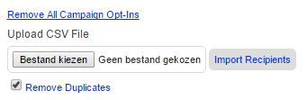

De optie “Remove duplicates” is handig als dubbele mailadressen in het importbestand zouden voorkomen.

- Ad hoc recipients builder

Deze optie wordt niet gebruikt.

- Reports

Deze tab bevat 9 menu-items.

- Campaign charts

Dit zijn gewone visuele grafieken beschikbaar na het versturen van de nieuwsbrief.

- Event Log

Mocht er wat misgelopen zijn kan meestal hier de oorzaak gevonden worden.

- Run History

Een lijst waarbij elke test of verzending wordt bijgehouden. Je kan zien hoeveel er verstuurd zijn en hoeveel verzonden mails er werden gelezen.

- Tracked Clicks

Deze optie wordt niet gebruikt bij de huidige configuratie van nieuwsbrieven

- Read tracking

Hier kan men zien wie de nieuwsbrief geopend heeft.

- Failed delivery

Deze optie wordt niet gebruikt bij de huidige configuratie van nieuwsbrieven

- Processed inbox emails

Deze optie wordt niet gebruikt bij de huidige configuratie van nieuwsbrieven

- Active Job Log

Wanneer je in batches werkt zie je hier hoeveel batches er zijn verwerkt. U kan elk moment tijdens het versturen de job stopzetten.

- Unsubscribers

Deze optie wordt niet gebruikt omdat het uitschrijven geregeld wordt door de website en de importfunctie.

  - De importfunctie

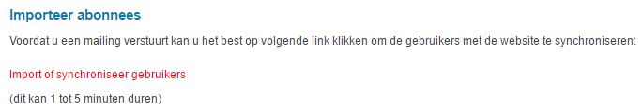

De mailingapplicatie staat los van de website. Maar door deze functie kunnen mensen die zich ingeschreven hebben op de nieuwsbrief geïmporteerd worden in de applicatie.

Wanneer je op “Import/synchroniseer gebruikers” klikt worden alle nieuwe abonnees aangemaakt in de applicatie, de mensen die zich hebben uitgeschreven worden op inactief gezet.
Foutieve of ongeldige e-mailadres worden eruit gefilterd.

Naargelang de omvang en de hoeveelheid categorieën kan dit enkele minuten in beslag nemen.
U ziet de vooruitgang in real-time.

